Глава 1

Введение

Эта вводная глава предназначена для краткого обзора характеристик волоконных световодов, которые являются важными в понимании нелинейных эффектов, обсуждающихся в последующих главах. Раздел 1.1 посвящён исторической справке о прогрессе в области волоконной оптики. В разделе 1.2 обсуждаются различные свойства волоконных световодов, такие как оптические потери, хроматическая дисперсия и двойное лучепреломление. Отдельное внимание уделено хроматической дисперсии из-за значимости при изучении нелинейных эффектов и исследований с использованием ультракоротких оптических импульсов. В разделе 1.3 вводится представление о различных нелинейных эффектах, следующих из зависимости показателя преломления и вынужденного неупругого рассеяния от интенсивности. Среди нелинейных эффектов, которые анализировались с экстенсивным использованием волоконных световодов в виде нелинейной среды, были следующие: фазовая само-модуляция, фазовая кросс-модуляция, четырех-волновое смешивание, стимулированное рассеяние Рамана, и стимулированное рассеяние Брильюэна. Каждые из этих эффектов рассматривается подробно в отдельных главах. В разделе 1.4 дается краткий обзор, необходимый для обсуждения широкого многообразия нелинейных эффектов в волоконных световодах.

1.1 Историческая справка

Полное внутреннее отражение - основное явление, ответственное за распространение света в волоконных световодах, известно с девятнадцатого столетия. Устройство считывания упоминается в 1999 книге интересной хронологии Ранее открытия этого [1] явления. Хотя невытягиваемые стекловолокна были изготовлены в 1920-ых [2] - [4], область волоконной оптики не существовала до 1950-ых, пока использование уровня вытягивания не привело к значительному усовершенствованию волоконных характеристик [5 - 8]. Идея, по которой волоконные световоды были бы интересными при вытягивании из диэлектрика, не была сразу очевидна и имеет замечательную хронологию [1].
Область волоконной оптики, быстро разработанная в течение 1960-ых, в основном преследовала цель передачи изображения через слои стекловолокон [9]. Эти ранние волокна обладали чрезвычайными потерями (потери > 1000 дБ/км) согласно современному стандарту. Однако ситуация решительно изменилась в 1970, когда следуя более ранним предложениям [10], потери кварцевых волокон были сокращены ниже 20 дБ/км [11]. Дальнейший прогресс в технологии изготовления [12] закончился к 1979 к потерям только 0.2 дБ/км в 1.55-микроволновой области длины волны [13], уровнем потерь, ограничивающимся в основном фундаментальным процессом рассеяния Рэлея.
Пригодность кварцевых светоизлучающих волоконных диодов с малыми потерями не только привела к революции в области связи волоконно-оптических коммуникаций [14] - [17], но также и к появлению новой области - нелинейной волоконной оптики. Вынужденные процессы Рамановского и Бриллюэновского рассеяния в волоконных световодах анализировались уже 1972 [18] - [20]. Эта работа вызвала изучение других нелинейных явлений типа оптически наведенного двойного лучепреломления, параметрического четырех-волнового смешивания, и фазовой само-модуляции [21] - [25]. Важный вклад был сделан в 1973, когда было предложено использовать волоконные световоды в виде среды для солитонных импульсов, появляющихся в результате взаимодействия между дисперсионными и нелинейными эффектами [26]. Оптические солитоны наблюдались в 1980 в эксперименте [27] и проводился ряд авангардных экспериментов в течение 1980-ых в виде генерирования и управления относительно ультракоротких оптических импульсов [28] - [32]. Декада 1980-ых также предвещала развитие сжатия импульса и методов оптических переключений, которые задействовали нелинейные эффекты в волокнах [33] - [40]. Импульсы почти в 6 фемтосекунд были сгенерированы к 1987 [41]. В нескольких рецензиях и книгах охватывается огромный прогресс, сделанный в течение 1980-ых [42] - [52].
Область нелинейной волоконной оптики продолжила развиваться в течение декады 1990-ых. Новая область была добавлена, когда волоконные световоды были легированы редкоземельными элементами для использования в усилителях и лазерах. Хотя волоконные усилители были сделаны уже 1964 [53], реально их развитие ускорилось только после 1987, [54]. Легированные эрбием волоконные усилители привлекли наибольшее внимание, потому что они работают с длиной волны 1.55 мкм и могут использоваться для компенсации потерь в волоконной направляющей оптике [55], [56]. Такие усилители использовались для коммерческих приложений, начиная с 1995. Их использование привело к виртуальной реализации проекта многоканальных систем [14] - [17] с уплотнением по длинам волн.
Появление волоконных усилителей также предвещало исследование оптических солитонов [57] - [60] и вело в конечном счете к концепции управляемого дисперсией солитона [61] - [63].
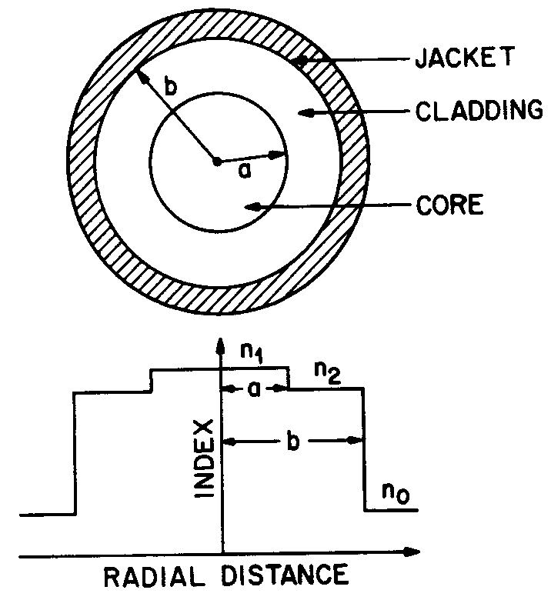
Рисунок 1.1 Схематический рисунок поперечного сечения и профилей показателя преломления волокна со ступенчатым изменением показателя преломления.

В другом русле сначала созданные в 1978 [64] волоконные решетки, были доведены в течение 1990-ых до уровня, когда они стали неотъемлемой частью технологии с уплотнением по длинам волн [65]. Нелинейные эффекты в волоконных решетках и объёмных волноводных структурах привлекло значительное внимание начиная с 1996 [66] - [71]. Стало ясно, что область нелинейной волоконной оптики выросла значительно в 1990-ых и как ожидается, будет также расти в течение двадцать первого столетия. Это привело к ряду авангардных экспериментов, важных как с фундаментальной, также и с технологической точки зрения. Интерес к нелинейной волоконной оптике должен продолжиться с учётом развития фотонных технологий информационного управления.

1.2 Характеристики волоконных световодов

В самой простой форме, волоконный световод состоит из центральной стеклянной сердцевины, окруженной некоторым уровнем текучего материала, показатель преломления n₂ которого является немного ниже чем показатель преломления сердцевины n₁. Такие волокна в основном называются волокнами со ступенчатым изменением показателя преломления, чтобы отличать их от волокон с плавным изменением показателя преломления, в которых показатель преломления сердцевины уменьшается постепенно от центра до границы сердцевины [72] - [74]. На рисунке 1.1 схематично показано поперечное сечение и профиль показателя преломления волокна со ступенчатым изменением показателя преломления. Два параметра, которые характеризуют волоконный световод - относительная разность показателя преломления сердцевины
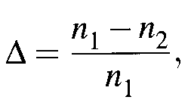
(1.2.1)
И так называемый параметр V как
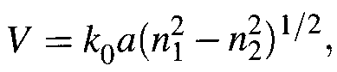
(1.2.2)

Где k₀ = 2π/λ, а - радиус сердцевины, и λ - длина волны света.
Параметр V определяет число мод, поддерживаемых волокном. Волоконные моды обсуждаются в разделе 2.2, где показано, что волокно со ступенчатым изменением показателя преломления поддерживает одну моду, если V < 2.405. Волоконные световоды, разработанные для удовлетворения это состояния, названы одномодовыми волоконными световодами. Главное различие между одномодовыми и многомодовыми волокнами - размер сердцевины. Радиус сердцевины составляет обычно 25-30 мкм для многомодовых волокон. Однако, одномодовые волоконные световоды с Δ ≈ 0.003 требуют, что бы а было меньше 5 мкм. Численное значение внешнего радиуса b менее критическое в смысле ограничения количества волоконных мод. Стандартное значение b = 62.5 мкм и обычно используется для одномодовых и многомодовых волокон. Так как нелинейные эффекты обычно анализируется с использованием одномодовых волоконных световодов, термин «волоконный световод» в этом тексте относится к одномодовым волоконным световодам, если не оговорено иное.

1.2.1 Материал и изготовление

Материал для волоконных световодов выбирается с малыми потерями - чистое кварцевое стекло, получаемое плавлением SiO₂ молекулы. Разность показателя преломления между сердцевиной и текучей оболочкой реализована избирательным использованием легирующих примесей в течение процесса изготовления. Легирующие примеси типа GeO₂ и P₂O₅ увеличивают показатель преломления чистого кварца и подходят для сердцевины, в то время как материалы типа бора и флуорина используются для увеличения текучести, потому что они уменьшают показатель преломления кварца. Дополнительные легирующие примеси могут использоваться в зависимости от определенных приложений. Например, чтобы делать волоконные усилители и лазеры, сердцевина кварцевых волокон дополнительно легируется редкоземельными ионами, использующими легирующие примеси типа ErCl₃ и Nd₂O₃. Точно так же иногда добавляется A1₂O₃, чтобы управлять спектром коэффициента усиления волоконных усилителей.
Изготовление волоконных световодов состоит из двух стадий [75]. На первой стадии используется метод депонирования пара для изготовления цилиндрический предварительной формы с желательным профилем показателя преломления и относительными габаритами оболочки.

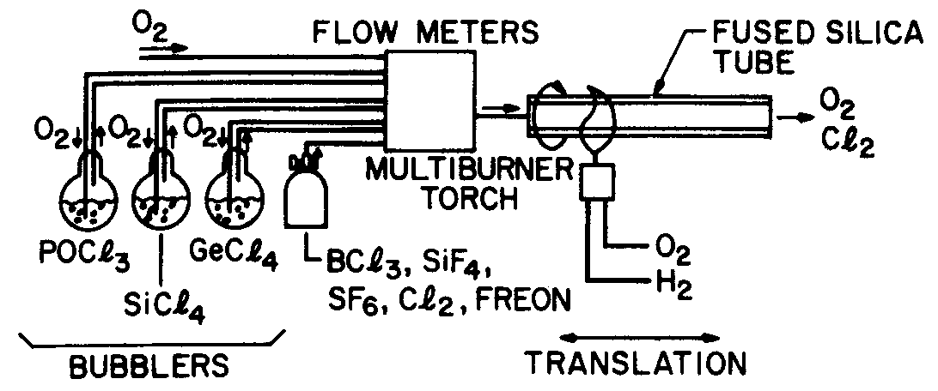
Рисунок 1.2 Принципиальная схема MCVD-обработки, обычно используемый для изготовления волокон (После реф. [75)].

Типичный предварительная форма имеет длину 1 метр и диаметр 2 сантиметра. Во второй стадии, предварительная форма вытягивается в волокно с использованием точного механизма подачи, который подаёт это в печь на заданной скорости. В течение этого процесса относительные габариты текучего материала сохраняются. Обе стадии изготовления предварительной формы и получение волокна представляют сложную технологию, которая гарантирует однородность размера сердцевины и профилей показателя преломления [75] - [77].
Отдельные методы могут использоваться для создания предварительной формы. Обычно используют три общих метода: химическое депонирование пара (MCVD), внешнее депонирования пара (OVD), и аксиальную фазу депонирование пара (VAD). Рисунок 1.2 показывает принципиальную схему процесса MCVD. В этом процессе уровни SiO₂ последовательно внесены на внутреннюю кварцевую трубку, в которой смешиваются пары SiCl₄ и O₂ при температуре ≈ 1800 ^{о}C. Чтобы гарантировать однородность, факел с мультипрограмматором перемещается вперед и назад поперек диаметра трубки. Так управляется показатель преломления уровней текучести, прибавляя флюорин в трубке. Когда оказывается полученной достаточная толщина текучей оболочки при кратных проходах факела, тогда пары GeCl₄ или POC1₃ добавляются к смеси других паров, чтобы сформировать сердцевину. Когда все уровни оказываются внесёнными, температура факела поднимается до предела, и содержимое трубки затвердевает.
Это описание чрезвычайно кратко и предназначено для описания общей идеи. При изготовлении волоконных световодов требуется уделять внимание большому количеству технологических деталей. Заинтересовавшегося читателя отправим к обширной литературе по этому предмету [75] - [77].

1.2.2 Потери в волокне

Важный параметр волокон - мера потери мощности на протяжении передачи оптических сигналов внутри волокна. Если P₀ - мощность, имеющая место на входе волокна длины L, переданная мощность определяется:
P_{T} = P₀ exp(- α L), (1.2.3)

где постоянная затухания α - мера общих потерь в волокне от всех источников. Общепринято выражать α в единицах дБ/км, используя соотношение (см. Приложение A для объяснения единиц децибела)
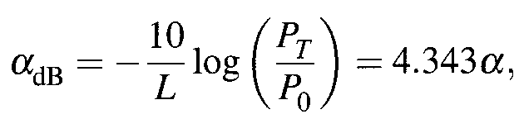
(1.2.4)
Где используется уравнение (1.2.3) для связи α_{dB} и α .

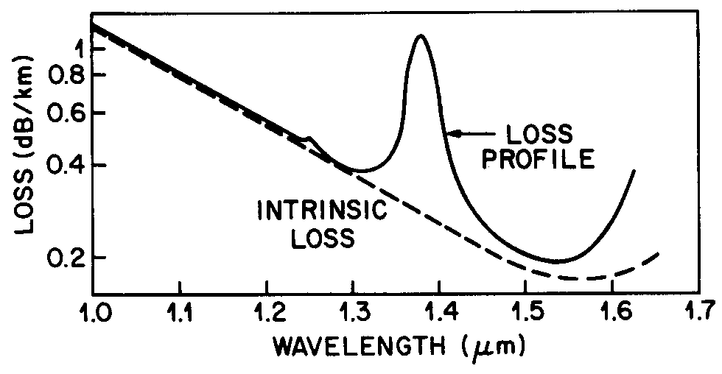
Рисунок 1.3 Измеряемый спектр потерь одномодового кварцевого волокна. Пунктирная кривая показывает результат, вытекающий из рассеяния Рэлея (После реф. [75)].

Поэтому можно ожидать, что потери в волокне зависят от длины волны света. Рисунок 1.3 показывает спектр потери кварцевого волокна, изготовленного процессом MCVD [75]. Это волокно имеет минимальные потери приблизительно равные 0.2 дБ/км в близи 1.55 мкм. Потери значительно возрастают на более коротких длинах волн, достигая уровень несколько дБ/км в видимой области. Заметим, однако, что потери даже 10 дБ/км соответствуют постоянной затухания только α ≈ 2×10⁻⁵ см⁻¹, что является невероятно низким значением по отношению к большинству других материалов.
Несколько факторов связаны со спектром потерь на рис. 1.3, с материальным поглощением и рассеянием Рэлея, которые действуют доминирующе. Кварцевое стекло имеет электронные резонансы в ультрафиолетовой области и колебательные резонансы в дальнем инфракрасном диапазоне ниже 2 мкм с малым поглощением света в области длин волн 0.5 - 2 мкм. Однако, даже относительно малое количество примесей может вести к значительному поглощению в этом окне длин волн. С практической точки зрения, наиболее важная примесь, воздействующая на потери в волокне - ОН ион, который имеет основной колебательный пик поглощения около ≈ 2.73 мкм. В конечном итоге это ОН-поглощение приводит к доминирующему пику, который виден на рис. 1.3 около 1.4 мкм и меньший пик около 1.23 мкм. Специальные предосторожности приняты в течение процесса изготовления волокон, чтобы гарантировать уровень ОН-ионов, меньший чем одна сто миллионная доля [75]. В современных волокнах пик около 1.4 мкм может быть уменьшен ниже уровня 0.5 дБ. Это виртуально уменьшается особенно в подготовленных волокнах по [78]. Такие волокна с низкими потерями в целой спектральной области 1.3 - 1.6 мкм полезны для волоконно-оптической связи и были коммерчески доступны к 2000 году (например, волокно, передающее все длины волн).
Рассеяние Рэлея - основной механизм потерь, являющийся результатом флуктуаций плотности неподвижных соединенный кварца в течение изготовления. Результирующие местные флуктуации показателя преломления рассеиваются свет во всех направлениях. Потери при рассеянии Рэлея изменяется как λ⁻⁴ и доминирует на коротких длинах волны. Поскольку эти потери свойственны волокну, это устанавливает предельный предел потерь в волокне. Собственный уровень потерь (показанный пунктирной линией на рис. 1.3) оценивают следующим образом (в дБ/км)

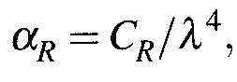
(1.2.5)

где константа C_{R} находится в диапазоне 0.7 - 0.9 дБ/(км-мкм⁴) в зависимости от составных частей центральной жилы оптического волокна. При α_{R} = 0.12 - 0.15 дБ/км вблизи λ = 1.55 мкм, в потерях кварцевых волокон доминирует рассеяние Рэлея. В некоторых стеклах α_{R} может быть сокращено до уровня ~ 0.05 дБ/км [79]. Такие стекла могут быть полезны для изготовления волокон со сверхнизкими потерями.
Среди других факторов, которые связаны с потерями, это потери изгиба волокна и рассеяния света на поверхности раздела текучести сердечника [72]. Современные волокна показывают потери ≈0.2 дБ/км вблизи 1.55 мкм. Полные потери волоконных кабелей, используемых в системах оптической связи, немного больше (около ~ 0.03 дБ/км) из-за соединений и телеграфных потерь.

1.2.3 Хроматическая дисперсия

Когда электромагнитная волна взаимодействует со связанными электронами диэлектрика, средний отклик, вообще говоря, зависит от оптической частоты ω. Эта особенность, упомянутая как хроматическая дисперсия, проявляет себя через частотную зависимость показателя преломления n(ω). На фундаментальном уровне основа хроматической дисперсии связано характерными резонансными частотами, в которых среда поглощает электромагнитное излучение через колебания связанных электронов. В дали от средних резонансов, показатель преломления хорошо приближается уравнением Селмейера [72]

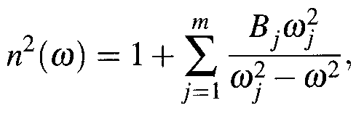
(1.2.6)

где ω_{j} - резонансные частоты, и B_{j} - напряженность j-го резонанса. Сумма в уравнении (1.2.6) распространяется на все материальные резонансы, которые находятся в частотном диапазоне, представляющем интерес. В случае волоконных световодов параметры B_{j} и ω_{j} получены экспериментально в соответствии с измеряемыми дисперсионными характеристиками [80] в уравнении (1.2.6) с m = 3 и зависят от составных частей сердцевины [74]. Для большей части соединенного кварца эти параметры найдены и составляют [81]: В₁ = 0.6961663, B₂ = 0.4079426, B₃ = 0.8974794, λ₁ = 0.0684043 мкм, λ₂ = 0.1162414 мкм, и λ₃ = 9.896161 мкм, где λ_{j} = 2πc/ω_{j} и с - скорость света в вакууме.
Волоконная дисперсия играет критическую роль в распространении коротких оптических импульсов, потому что различные спектральные составляющие связаны с перемещением импульсов на различных скоростях, определяемых c/n(ω). Даже когда нелинейные эффекты не играют важной роли, вызванное дисперсией уширение импульса может быть вредно для систем оптической связи. В нелинейном режиме комбинация дисперсии и нелинейности может приводить к качественно отличающемуся режиму, как обсуждается в последующих главах.
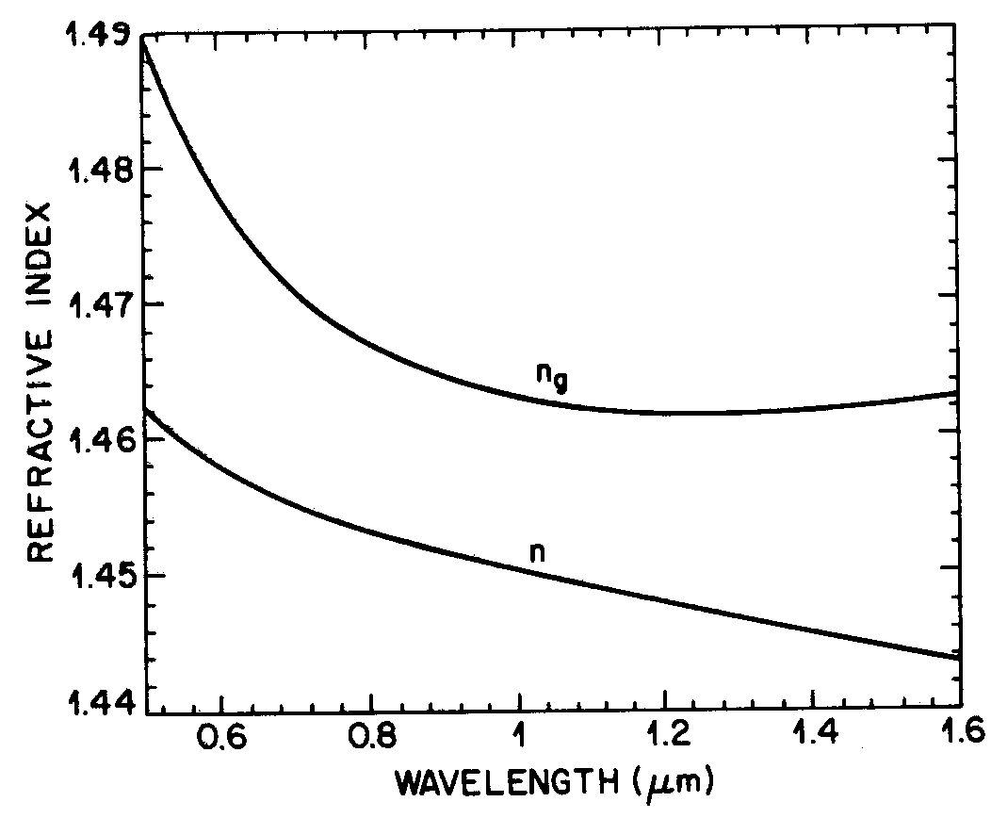
Рисунок 1.4 Изменение показателя преломления n и группового показателя преломления n_{g} с длиной волны для связанного кварца.

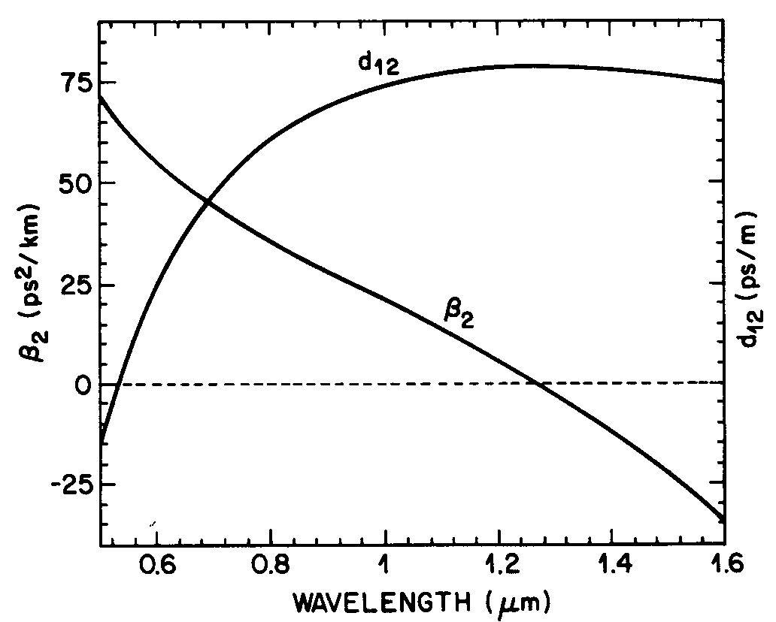
Рисунок 1.5 Изменение β₂ и d₁₂ с длиной волны для связанного кварца. Параметр дисперсии β₂ = 0 вблизи 1.27 мкм.

Математически эффект волоконной дисперсии оценивается как константа расширения распространения моды β, представляемая рядом Тэйлора относительно частоты ω_{o}, на которой сосредоточен спектр импульса:
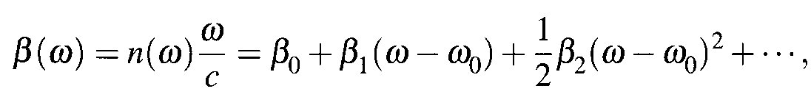
(1.2.7)
где
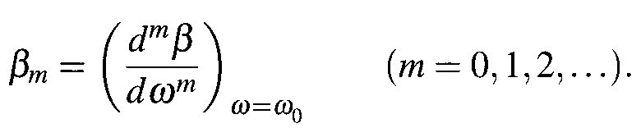
(1.2.8)

Параметры β₁ и β₂ связаны с показателем преломления n и производными через следующие соотношения
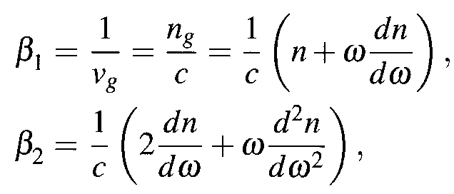
(1.2.9)
(1.2.10)
Где n_{g} – групповой показатель преломления, и v_{g} - групповая скорость. Физически при обсуждении огибающей оптических импульсов, двигающихся с групповой скоростью, параметр β₂ представляет дисперсию групповой скорости и отвечает за уширение импульсов. Это явление известно как дисперсия групповой скорости (GVD), и β₂ представляет параметр GVD.

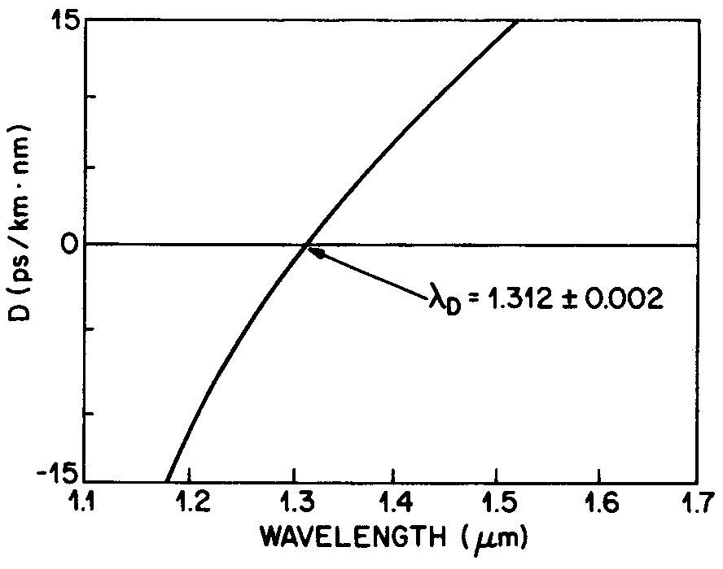
Рисунок 1.6 Изменение параметра дисперсии D с длиной волны для одномодового волоконного световода (По реф. [75)].
Рисунки 1.4 и 1.5 показывают, как n, n_{g}, и β₂ изменяют с длиной волны λ в связанном кварце на основании уравнений (1.2.6), (1.2.9) и (1.2.10). Наиболее известное свойство это то, что β₂ пренебрежимо уменьшается на длине волны приблизительно равной 1.27 мкм и становится отрицательным на более длинных волнах. Эта длина волны упоминается как длина волны нулевой дисперсии и обозначается λ_{D}. Заметим однако, что дисперсия не обращается в нуль при λ = λ_{D}. Прохождение импульсов вблизи этой длины волны предполагает учёта кубического члена в уравнении (1.2.7). Коэффициент β₃ появляющийся в том случае, назван "третьим порядком дисперсии" или TOD-параметром. Такой более высокий порядок дисперсионных эффектов может искажать ультракороткие оптические импульсы как в линейных [72], так и нелинейных режимах [82]. Их учёт необходим только тогда, когда длина волны λ приближается к λ_{D} вблизи нескольких нанометров.

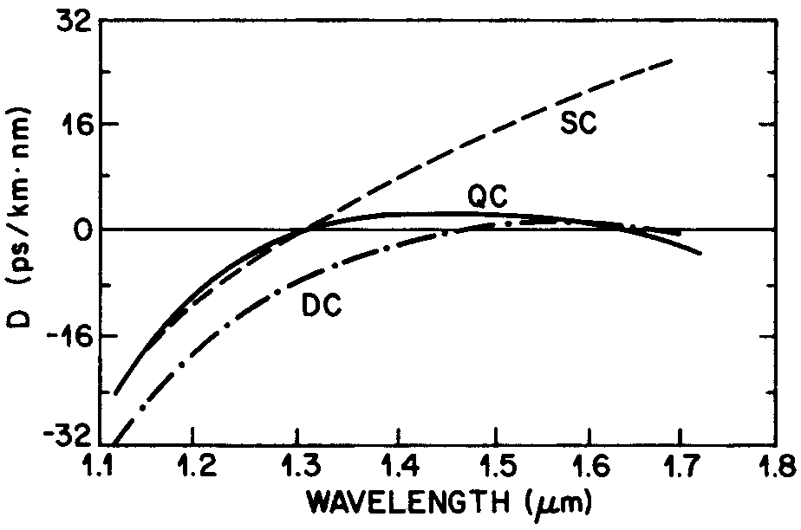
Рисунок 1.7 Изменение параметра дисперсии D с длиной волны для трех видов волокон. Метками SC, DC и QC обозначены волокна с единственной оболочкой, двойной и учетверенной соответственно (По реф. [84)].

Кривые, показанные на рис. 1.4 и 1.5, относятся к связанному кварцу. Дисперсионное поведение реальных стекловолокон отклоняется от того, которое показано на этих данных из-за следующих двух причин. Во-первых, центральная жила оптического волокна может иметь малое количество легирующих примесей типа GeO₂ и P₂O₅. Уравнение (1.2.6) в том случае должно использоваться с параметрами, соответствующими количеству уровня легирования [74]. Во-вторых, из-за диэлектрической волноводной структуры эффективный показатель преломления моды немного ниже, чем материальный показатель преломления n(ω) сердцевины, сокращая соответственно зависящую от него частоту ω [72] - [74]. Это приводит к распределению волноводной структуры, которое должно быть добавлено к материальному распределению, чтобы получить общую дисперсию. Вообще говоря, волноводное распределение в β₂ относительно мало за исключением ближнего значения к длине волны нулевой дисперсии λ_{D}, где эти два значения становятся сравнимыми. Главный эффект волноводного распределения должен немного изменяться от λ_{D} к более длинным волнам; λ_{D} ≈ 1.31 мкм для стандартных волокон. Рисунок 1.6 показывает изменение общей дисперсии одномодового волоконного световода [75]. Получим значение параметра дисперсии D, который обычно используется в литературе по волоконной оптике вместо β₂. Это связано с β₂ соотношением
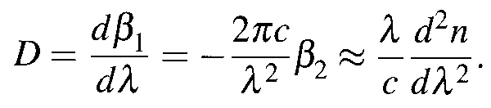
(1.2.11)

Интересное свойство дисперсии в волноводе это то, что распределение D (или β₂) зависит от параметров, связанных с волокном типа радиуса сердцевины и разности показателя преломления сердцевины D. Это свойство может использоваться, чтобы сместить длину волны нулевой дисперсии λ_{D} в диапазон 1.55 мкм, где потери в волокне минимальны. Такие дисперсионно-смещённые волокна [83] нашли приложения в системах оптической связи. Они коммерчески доступны и известны под названиями типа ноль- и с отличным от нуля сдвигом дисперсии волокна в зависимости от того, равно ли D ≈ 0 около 1.55 мкм или нет. Те волокна, в которых GVD смещено к области длины волны свыше 1.6 мкм, показывают большее положительное значение β₂. Они называются волокнами, обеспечивающими компенсацию дисперсии (DCFs). Наклон кривой на рис. 1.6 (названный наклоном дисперсии) связан TOD параметром β₃. Волокна с сокращенным наклоном были разработаны недавно для приложений с "мультиплексированием по длинам волн" (WDM).
Возможно проектирование волоконных световодов со сглаженной дисперсией, имеющие низкую дисперсию в относительно большом диапазоне волн 1.3 - 1.6 мкм. Это достигается с использованием кратных уровней обволакивания оболочкой. Рисунок 1.7 показывает спектры дисперсии для двух таких кратных волокон с покрытием, имеющие двойной и учетверенный уровень обволакивания вокруг сердцевины. Для сравнения, дисперсия волокон с единственным покрытием также показана пунктирной линией. Волокно с учетверенным с покрытием имеет низкую дисперсию (│D│ ~ 1 пс/км-нм) в широком диапазоне волн, простирающемся от 1.25 до 1.65 мкм. Дисперсия в волноводе может также использоваться для изготовления волокон, для которых D изменяется по длине волокна. Например, это обеспечивается уменьшением диаметра сердцевины волокна по его длине [85], [86].
Нелинейные эффекты в волоконных световодах могут проявлять качественно различное поведение в зависимости от знака GVD параметра. Для длин волн при λ < λ_{D} считают, что волокно показывает нормальную дисперсию и β₂ > 0 (показано на рис. 1.5). В режиме с нормальной дисперсией высокочастотные составляющие («синий» сдвиг) оптического импульса перемещаются медленнее, чем низкочастотные («красный» сдвиг) составляющие того же самого импульса. Как контраст, противоположное происходит в режиме с аномальной дисперсией, в которой β₂ < 0. Как замечено на рис. 1.5, кварцевые волокна показывают аномальную дисперсию, когда длина волны света превышает длину волны нулевой дисперсии (λ > λ_{D}). Режим с аномальной дисперсией имеет значительный интерес для изучения нелинейных эффектов, потому что это находит применение в создании режима солитонов, базирующихся на волоконных световодах в виде баланса между диспергирующими и нелинейными эффектами.
Важная черта хроматической дисперсии это то, что импульсы на различных длинах волн распространяются с различными скоростями внутри волокна из-за рассогласования в их групповой скорости. Эта черта приводит к эффективному выводу, который играет важную роль в описании нелинейных явлений, имеющих место при двух или более близко расположенных оптических импульсах. Более специфично, нелинейное взаимодействие между двумя оптическими импульсами прекращается, когда быстро движущийся импульс полностью проходит через медленно движущийся импульс. Эта черта управляется параметром вывода d₁₂, который определен как
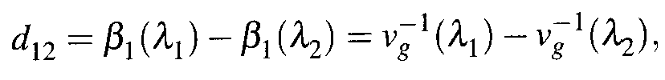
(1.2.12)

Где λ₁ и λ₂ - центральные длины волн двух импульсов, и β₁ для этих длин волн оценен с использованием уравнения (1.2.9). Для импульсов шириной T₀ можно определять выходную длину L_{W} используя соотношение
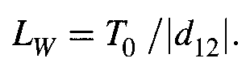
(1.2.13)

Рисунок 1.5 показывает изменение d₁₂ на λ₂ для соединенного кварца с использованием уравнения (1.2.12) с λ₁ = 0.532 мкм. В режиме с нормальной дисперсией (β₂ > 0) перемещение импульсов на более длинных волнах происходит быстрее, в то время как противоположное происходит в области с аномальной дисперсией. Например, если импульс на λ₂ = 1.06 мкм распространяется совместно с импульсом на λ₁ = 0.532 мкм, или отдельно от импульса с более короткой длиной волны в соотношении приблизительно 80 пс/м. Это соответствует выходной длине L_{w} только 25 см для T₀ = 20 пс. Рассогласование групповой скорости играет важную роль для нелинейных эффектов, приводящих к фазовой кросс-модуляции [47].

1.2.4 Поляризационно-модовая дисперсия

Как обсуждалось в главе 2, даже одномодовый волоконный световод не всегда поддерживает режим одной моды, потому что может поддерживать две вырожденные моды, которые поляризованы в двух ортогональных направлениях. В идеальных условиях (совершенное цилиндрически симметричное и свободное от напряжений волокно) мода, возбуждаемая с поляризацией в направлении X не сопрягается с модой с ортогональным y-поляризованном состоянии. В реальных волокнах малый уход от цилиндрической симметрии из-за произвольных изменений в форме сердцевины и анизотропии, наведенной давлением, приводят к смешиванию двух видов поляризации, нарушая вырождение мод. Математически, постоянная распространения мод β становится немного отличной для мод, поляризованных в направлениях x и у. Это свойство упоминается как модальное двойное лучепреломление. Напряженность модального двойного лучепреломления определятся как [87]
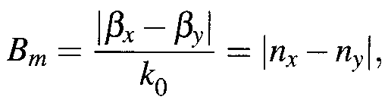
(1.2.14)

Где n_{x} и n_{y} - модальные коэффициенты преломления для двух взаимно ортогональных поляризованных состояний. Для данного значения B_{m}, две моды обмениваются мощностью в периодическом режиме, поскольку они распространяются внутри волокна с периодом [87]
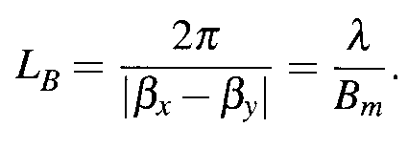
(1.2.15)

Длина L_{B} названа длиной биений. Ось, вдоль которой коэффициент преломления моды является меньшим, названа фиксированной осью, потому что групповая скорость является большей при распространении света в том направлении. По той же самой причине ось с большим коэффициентом преломления моды названа «медленной» осью.
В стандартных волоконных световодах B_{m} не является постоянной вдоль волокна, а изменяется беспорядочно из-за флуктуаций формы сердцевины и анизотропного давления. В результате свет входит в волокно с установленным состоянием поляризации, а затем изменяет поляризацию в произвольном режиме. Это изменение поляризации обычно является безобидным для незатухающих световых колебаний (НЕПРЕРЫВНОГО РЕЖИМА), потому что большинство фотоприемников не реагирует на изменение поляризации падающего света. Это становится важным для систем оптической связи, когда передаются короткие импульсы по длинному пути [15]. Если входной импульс возбуждает обе составляющие поляризации, то две составляющие перемещаются по волокну с различными скоростями из-за их различных групповых скоростей. Импульс становится шире на выходном конце, потому что групповая скорость изменяются беспорядочно по причине произвольного двойного лучепреломления (аналогично проблеме случайного блуждания). Это явление, называемое поляризационно-модовой дисперсией (PMD), интенсивно анализировалось в течение 1990-ых из-за значимости линейных волновых систем [88] - [98].
Величина уширения импульса может быть оценена из задержки ΔT, происходящей между двумя компонентами поляризации в течение распространения оптического импульса. Для волокна длины L и постоянной двойного лучепреломления В_{m}, ΔT определяется
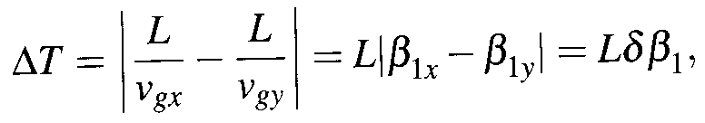
(1.2.16)

Где δβ₁ = k₀ (dB_{m}/dω) и относится к волоконному двойному лучепреломлению. Уравнение (1.2.16) не может использоваться непосредственно для оценки PMD стандартных волокон для телесвязи из-за произвольных изменений двойного лучепреломления, имеющих место по длине волокна. Эти изменения имеют такую тенденцию, которая выравнивает времена распространения для двух составляющих поляризации. Фактически, PMD характеризуется среднеквадратичным значением (RMS) ΔT, полученным усреднением по произвольным возмущениям.

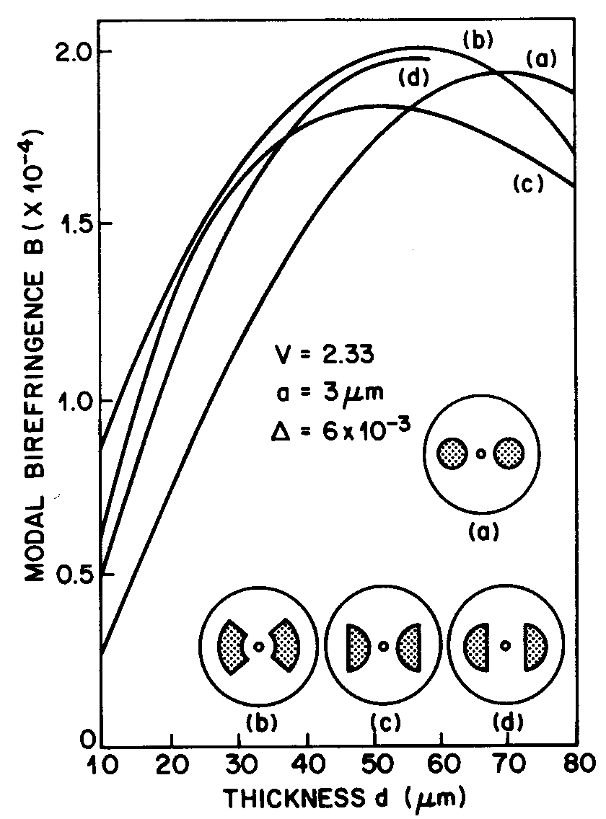
Рисунок 1.8 Изменение параметра двойного лучепреломления B_{m} с толщиной d, вызываемое давлением элемента для четырех различных сохраняющих поляризацию волокон. Здесь показаны различные формы применяющихся элементов давления (заштрихованная область) (По реф. [101)].

Изменение ΔT может быть найдено [90]
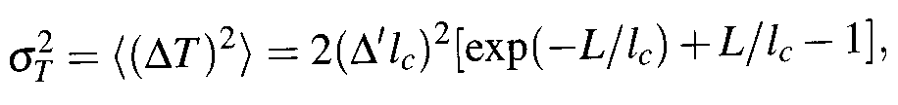
(1.2.17)
Где Δ' является собственной модовой дисперсией, и длина корреляции l_{c} определена как длина, на которой остаются соотнесенными две составляющие поляризации; типичные значения l_{c} имеют порядок 10" м. Для L > 0.1 км, мы можем использовать l_{c} << L, чтобы найти это
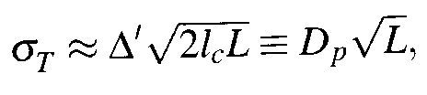
(1.2.18)

Где D_{p} – PMD-параметр. Для большинства волокон значения D_{p} находятся в диапазоне 0.1 - 1 пс/$\sqrt{\text{km}}$. Из-за зависящее как $\sqrt{L}$ уширение импульса из-за PMD относительно мало по сравнению с GVD-эффектами. Однако PMD становится ограничивающим фактором для быстродействующих систем связи, разработанных для эксплуатации на длинном расстоянии и с длиной волны, близкой к длине волны нулевой дисперсии волокна [92].
Для некоторых приложений желательно, чтобы волокна передавали свет без изменения состояния поляризации. Такие волокна называются сохраняющими поляризацией или волокнами с сохранением поляризации [99] - [104]. Большая величина двойного лучепреломления представлена специально в этих волокнах при изменении модификации так, чтобы относительно малые флуктуации двойного лучепреломления скрывались за этим и не воздействовали на состояние поляризации значительно. Одна схема нарушает цилиндрическую симметрию, в которой сердцевина оптического волокна имеет эллиптическую форму [104]. Степень двойного лучепреломления, достигнутая этим методом - обычно ~ 10⁻⁶. Альтернативная схема использует наведенное давлением двойное лучепреломление и составляет B_{m} ~ 10⁻⁴. В широких приложениях имеет место следующее: два стержня боросиликатного стекла вставлены на противоположных сторонах сердцевины оптического волокна в каскаде преформ. Результирующее двойное лучепреломление зависит от локализации и толщины вызывающих давления элементов. Рисунок 1.8 показывает, как B_{m} изменяется с толщиной d для четырех форм элементов, вызывающих давление, размещенных на расстоянии пяти радиусов сердцевины [101]. Значения Bm ≈ 2×10⁻⁴ могут быть достигнуты для d = 50 - 60 мкм. Такие волокна часто названы по имени формы элемента, вызывающего давление, приводящего к причудливым названиям типа волокон, такие как «панда» и "галстук-бабочки" волокна.

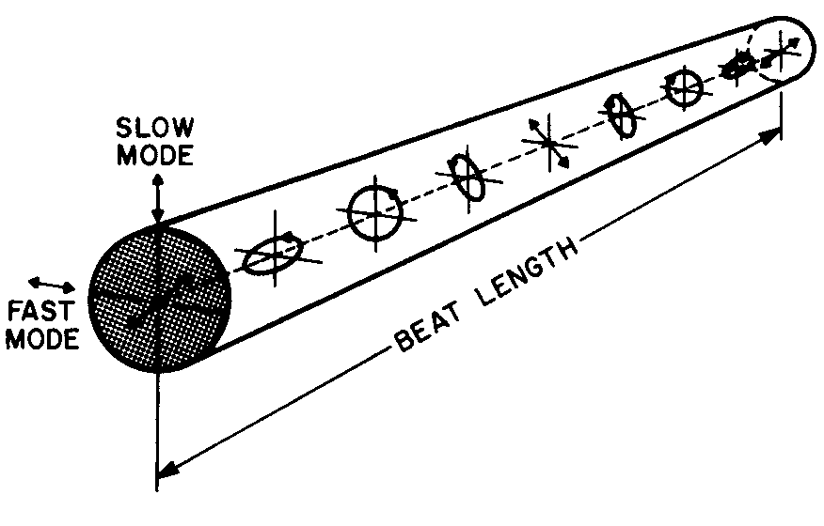
Рисунок 1.9 Развитие состояния поляризации по сохраняющему поляризацию волокну, когда входной сигнал линейно поляризован под углом 45^{о} к «медленной» оси.

Использование сохраняющих поляризацию волокон требует идентификации «медленных» и «фиксированных» осей прежде, чем оптический сигнал может поступить в волокно. Часто делаются структурные изменения волокна для этой цели. В одной схеме коэффициент преломления сглажен таким способом, когда оказывается параллельной «медленной» оси волокна единообразная поверхность. Такое волокно названо "D-волокном" по форме коэффициента преломления оболочки [104] и относительно облегчает идентификацию осей. Когда направление поляризации линейно поляризованного света совпадает с медленной или фиксированной осью, состояние поляризации остается неизменным в течение распространения. Напротив, если направление поляризации составляет угол с этими осями, изменение поляризации по волокну происходит непрерывно периодическим способом с периодом, равным длине биений [см. уравнение (1.2.15]). Рисунок 1.9 схематично показывает длину биений поляризации вдоль двулучепреломляющего волокна. Состояние поляризации изменяется на половине длины биений от линейной до эллиптической, от эллиптической к круговой, от круговой к эллиптической, и затем поддерживается линейной, но повёрнутой на 90^{о} по отношению к падающей линейной поляризации. Процесс повторяется на остающейся половине длины биений так, что начальное состояние составляет около z = L_{B} и так далее. Длина биений обычно составляет ~ 1 м, но может быть также меньше 1 см для строго лучепреломляющего волокна со В_{m} ~ 10⁻⁴.

1.3 Волоконные нелинейные эффекты

Отклик любого диэлектрика на свет становится нелинейным для интенсивных электромагнитных полей, и волоконные световоды - не исключение. На фундаментальном уровне, начало нелинейного отклика связано ангармоническим движением связанных электронов под влиянием приложенного поля. В результате общая поляризация P, наведенная электрическими диполями, является не линейной в электрическом поле E, и удовлетворяет более общему соотношению [105] - [108]
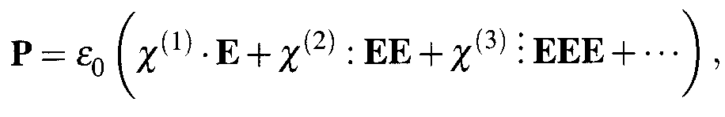
(1.3.1)

Где ε₀ - вакуумная диэлектрическая проницаемость, и χ^{(j)} (j = 1,2, ...) - чувствительность j-го порядка. Вообще, χ^{(j)} является тензором ранга j + 1. Линейная чувствительность χ⁽¹⁾ представляет главный вклад в P. Эти эффекты включаются через показатель преломления n и коэффициент ослабления, обсуждаемые в разделе 1.2. Чувствительность второго порядка χ⁽²⁾ отвечает за такой нелинейный эффект, как генерация второй гармоники и суммарно-частотная генерация [106]. Однако, это отлично от нуля только для сред передачи, которые испытывают недостаток симметрии инверсии на молекулярном уровне. Как SiO₂ - симметричная молекула, χ⁽²⁾ исчезающее малая для кварцевых стекол. В результате волоконные световоды обычно не показывают нелинейные эффекты второго порядка. Тем не менее, электрический квадруполь и магнитный - моменты диполя могут генерировать слабые нелинейные эффекты второго порядка. Дефекты или цветовые центры внутри сердцевины оптического волокна могут также способствовать генерации второй гармоники при известных условиях (см. Главу 10).

1-3.1 Нелинейное преломление
Нелинейные эффекты самого низкого порядка в волоконных световодах происходят с чувствительностью третьего порядка χ⁽³⁾, которая отвечает за явления типа генерации третьей гармоники, четырех-волновое смешивание и нелинейное преломление [106]. Если не сделаны специальные усилия для достижения согласования фазы, нелинейные процессы, которые приводят к генерированию новых частот (например, генерация третьей гармоники и четырех-волновое смешивание) не эффективны в волоконных световодах. Большинство нелинейных эффектов в волоконных световодах происходит как нелинейное преломление, которое касается зависимости показателя преломления от интенсивности. В самой простой форме, показатель преломления может быть записан как
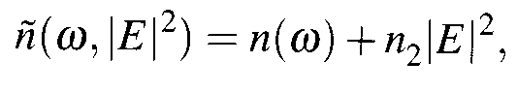
(1.3.2)
Где n(ω) - линейная часть, данная уравнением (1.2.6), │E│² - оптическая напряженность внутри волокна, и n₂ - коэффициент нелинейного преломления, связанный с χ⁽³⁾ соотношением (см. раздел 2.3)
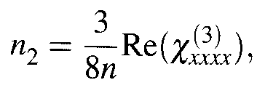
(1.3.3)
Где Re устанавливает вещественную часть оптического поля, принимаемую линейно поляризованной так, чтобы только одна составляющая четвертого ранга $χ_{\text{xxxx}}^{(3)}$ тензора соответствовала показателю преломления. Тензорный характер χ⁽³⁾ может воздействовать на поляризационные свойства оптических лучей через нелинейное двойное лучепреломление. Такой нелинейный эффект охвачен в главе 6.
Зависимость показателя преломления от интенсивности ведет к большому количеству интересных нелинейных эффектов; двум наиболее широко анализирующимся - фазовой само-модуляции (SPM) и фазовой кросс-модуляции (XPM). Фазовая само-модуляция относится к само-наведенному сдвигу фазы в оптическом поле при распространении его в волоконных световодах. Эта величина может быть получена при изменении фазы оптических колебаний
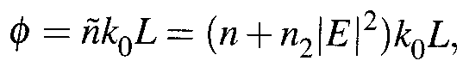
(1.3.4)
Где k₀ = 2π/λ и L - длина волокна. Зависящий от интенсивности нелинейный сдвиг фазы обусловлен SPM: φ_{NL} = n₂k₀L│E│². По-другому говоря, SPM отвечает за спектральное уширение ультракоротких импульсов [25] и формирование оптического солитона в режиме волокон с аномальной дисперсией [26].
Кросс-фазовая модуляция относится к нелинейному сдвигу фазы оптического поля, наведенного другим полем, имеющим отличающуюся длину волны, направление, или состояние поляризации. Как начало можно понять, записав общее электрическое поле E в уравнении (1.3.1), которое представлено
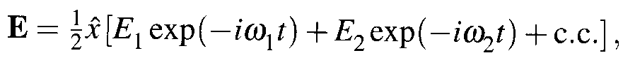
(1.3.5)

когда два оптических поля на частотах ω₁ и ω₂, поляризованных по оси x, распространяются одновременно внутри волокна. (Сокращение c.c. замещает сопряженный комплекс) Нелинейный сдвиг фазы для области на ω₁, затем дается
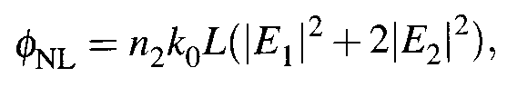
(1.3.6)

Где мы пренебрегли всеми членами, которые генерируют поляризацию на частотах, отличающихся от ω₁ и ω₂ из-за того, что их фаза не согласована по знаку. Два члена справа в уравнении (1.3.6) обусловлены SPM и XPM соответственно. Важная черта XPM это то, что для интенсивных оптических полей на различных длинах волн участие XPM в равной степени приводит к нелинейному сдвигу фазы, как и двойное действие SPM. По-другому говоря, XPM отвечает за ассиметричное спектральное уширение распространяющейся группы оптических импульсов. В главах 6 и 7 обсуждаются связанные с XPM нелинейные эффекты.

1.3.2 Вынужденное неупругое рассеяние
Нелинейные эффекты, управляемые нелинейной чувствительностью третьего порядка χ⁽³⁾, упруго отражают энергию обмена между электромагнитным полем и средой диэлектрика. Второй класс нелинейных эффектов является результатом неэластичного рассеяния, в котором оптическое поле передает часть энергии нелинейной среде. Два важных нелинейных эффекта в волоконных световодах попадают в этот класс; оба связаны со способами возбуждения колебательного уровня кварца. Эти явления, известные как вынужденное рассеяние Рамана (SRS) и вынужденное рассеяние Бриллюэна (SBS), были среди первых нелинейных эффектов, анализируемых в волоконных световодах [18] - [20]. Главное отличие между двумя явлениями состоит в том, что оптический фонон является частьюSRS, в то время как акустический фонон - частью SBS.
В простой квантово-механической картине, применимой к SRS и SBS, фотон падающего поля (названный накачкой) уничтожается, чтобы создать фотон на более низкой частоте (принадлежащий к волне Стокса) и фонон с повышенной энергией и импульсом, чтобы сохранить энергию и импульс. Конечно, высокоэнергетический фотон на так называемой анти-стоксовой частоте может быть также создан, если доступен фонон входной энергии и импульса. Даже если SRS и SBS очень похожи в начале, различные соотношения дисперсии для акустического и оптического фононов приводят к некоторым основным различиям между ними. Фундаментальное отличие - это то, что SBS в волоконных световодах происходит только в обратном направлении, в то время как SRS может происходить в обоих направлениях.
Хотя полное описание SRS и SBS в волоконных световодах является достаточно сложным, начальный рост волны Стокса может быть описан простым соотношением. Для SRS это соотношение дается
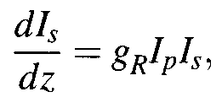
(1.3.7)

Где I_{s} – интенсивность волны Стокса, I_{p} - интенсивность накачки, и g_{R} - коэффициент Рамановского усиления. Подобное соотношение справедливо для SBS с g_{R}, замененным на коэффициент Бриллюэновского усиления g_{B}. g_{R} и g_{B} измерялись экспериментально для кварцевых волокон. Спектр Рамановского коэффициента усиления найден очень широким, простирающийся до 30 TГц [18]. Пик усиления g_{R} ≈ 7×10⁻¹⁴ м/Вт на длинах волны накачки около 1.5 мкм, и происходит для сдвига Стокса ≈13 TГц. Напротив, спектр Бриллюэновского коэффициента усиления чрезвычайно узок, с шириной диапазона менее 100 MГц. Пиковое значение коэффициента усиления Бриллюэна происходит по отношению к сдвигу Стокса ~ 10 ГГц для длин волн накачки около 1.5 мкм. Пиковый коэффициент усиления ≈6×10⁻¹¹ м/Вт для накачки узкой полосы [19] и уменьшается как фактор Δν_{p}/Δν_{B} для широко диапазонной накачки, где Δν_{p} - ширина диапазона накачки, и Δν_{B} - ширина диапазона Бриллюэновского коэффициента усиления.
Важная черта SRS и SBS это то, что они показывают пороговое поведение, то есть, значительное преобразование энергии накачки к энергии Стокса происходит только тогда, когда интенсивность накачки превышает некоторый пороговый уровень. Для SRS в одномодовом волоконном световоде с αL >> 1, пороговая интенсивность накачки дается [20]
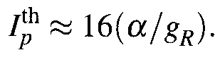
(1.3.8)

Обычно $I_{p}^{\text{th}}$ ~ 10 МВт/см², и SRS может наблюдаться при мощности накачки ~ 1 Вт. Подобное вычисление для SBS показывает, что пороговая интенсивность накачки дается [20]
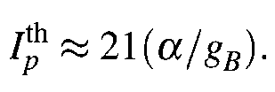
(1.3.9)

Поскольку коэффициент Бриллюновского усиления g_{B} больше почти в три раза по сравнению с g_{R}, типичные значения порога SBS ~ 1 мВт. Нелинейные явления SRS и SBS обсуждаются в главах 8 и 9 соответственно.

1.3.3 Значимость нелинейных эффектов
Большинство измерений нелинейного коэффициента преломления n₂ в кварцевых волокнах дает значение порядка 2.2 - 3.4 ×10⁻²⁰ м²/Вт (см. Приложение B) в зависимости от состава сердцевины и наличия условий сохранения поляризации внутри волокна [109]. Это значение является малым в сравнении с большинством других нелинейных сред по крайней мере на два порядка величины. Точно так же измерения Рамановского или Бриллюновского коэффициентов усиления в кварцевых волокнах показывают, что их значения являются меньшими в соответствии с двумя порядками величины или больше по сравнению с другими общими нелинейными средами [47]. Несмотря на свойственные малые значения нелинейных коэффициентов в соединенном кварце, нелинейные эффекты в волоконных световодах могут наблюдаться на относительно малых уровнях мощности. Это возможно из-за двух важных характеристик одномодовых волоконных световодов - малого размера (диаметр моды < 10 мкм) и чрезвычайно низких потерь (< 1 дБ/км) в диапазоне волн 1.0 - 1.6 мкм.
Эффективности нелинейного процесса в целом в такой среде определяется произведением IL_{eff}, где I - оптическая интенсивность, и L_{eff} - эффективная длина области взаимодействия [110]. Если свет сосредоточен в месте радиуса ω₀, то I = P / (πω₀²), где P - падающая оптическая мощность. Ясно, что I может быть увеличено при сильной фокусировке света, при уменьшении ω₀. Однако, это приводит к меньшему L_{eff}, потому что длина фокальной области уменьшается с напряженной фокусировкой. Для Гауссова пучка, L_{eff} ~ πω₀²/λ, и произведение
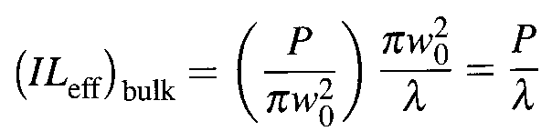
(1.3.10)

является независящим от размера пятна ω₀.
В одномодовых волоконных световодах размер пятна ω₀ определяется радиусом сердцевины a. Кроме того, из-за диэлектрической волноводной структуры, тот же самый размер может сохраняться вдоль длины волокна L. В этом случае длина взаимодействия L_{eff} ограничена потерями в волокне α. Использование I(z) = I₀exp (-αz), где I₀ = Р / (πω₀²) и P - оптическая мощность, направленная в волокно, произведение IL_{eff}, становится
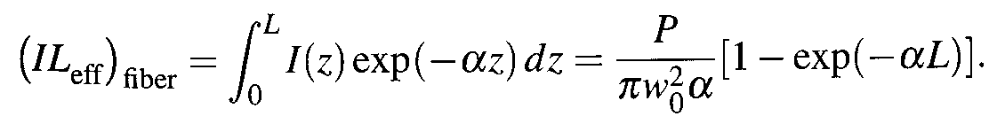
(1.3.11)

Сравнение уравнений (1.3.10) и (1.3.1) показывает, что для достаточно длинных волокон, эффективность нелинейного процесса в волоконных световодах может быть улучшена фактором [110]
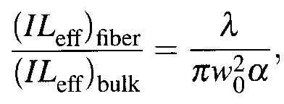
(1.3.12)

Где было принято αL >> 1. В видимой области фактор усиления составляет ~ 10⁷ для λ = 0.53 мкм, ω₀ = 2 мкм, и α = 2.5×10⁻⁵ см⁻¹ (10 дБ/км). В области длины волны около 1.55 мкм (α = 0.2 дБ/км), фактор усиления может быть аппроксимирован 10⁹. Это огромное усиление эффективности нелинейных процессов, которое делает кварцевые волокна подходящей нелинейной средой для наблюдения широкого многообразия нелинейных эффектов на уровнях малой мощности. Относительно слабая нелинейность кварцевых волокон становится результатом приложений, для которых желательно использование короткой длины волокна (< 0.1 км). Возможно делать волокна с использованием нелинейных материалов, для которых n₂ является большим, чем в кварце. Волоконные световоды, сделанные из ведущих силикатных стекол, имеют значения n₂ большими примерно в 10 раз [111]. Даже большие значения (n₂ = 4.2×10⁻¹⁸ м²/Вт) измеряются в волокнах халькогенидного стекла [112]. Такие волокна привлекают значительное внимание для создания волоконных приборов типа усилителей, плавных перестраиваемых ответвителей, переключателей и решеток, и похоже, что они становиться важными для нелинейной волоконной оптики [113] - [117].

1.4 Краткий обзор
Эта книга обеспечивает всестороннее сообщение о нелинейных явлениях в волоконных световодах. Область нелинейной волоконной оптики выросла до объема, охват которого требует двух таких изданий. Это издание охватывает фундаментальные аспекты, в то время как отдельное издание посвящено устройствам и системным приложениям. Вообще говоря, главы 1-3 обеспечивают предварительный материал и математический инструментарий, необходимые для понимания различных нелинейных эффектов. В главах 4 - 7 обсуждаются нелинейные эффекты, которые приводят к спектральным и функциональным изменениям оптической волны без изменения энергии. В главах 8 - 10 рассматриваются нелинейные эффекты, которые генерирует новые оптические волны через передачу энергии от падающих волн.
В главе 2 представлена математическая структура, необходимая для теоретического понимания нелинейных явлений в волоконных световодах. Начиная от уравнений Максвелла, волнового уравнения в нелинейной диспергирующей среде, обсуждаются волоконные моды и получено основное уравнение распространения, удовлетворенное амплитудой огибающей импульсов. Процедура подчеркивает различные аппроксимации, сделанные к производной этого уравнения. Использованы численные методы для решения основного уравнения распространения, затем обсуждаются лучевые методы распространения с акцентом на метод разложения Фурье.
В главе 3 фокусируется внимание на дисперсионных эффектах, которые происходят в случае, когда падающая мощность и длина волокна таковы, что нелинейные эффекты являются незначительными. Главный эффект GVD должен приводить к уширению оптического импульса, поскольку тот распространяется через волокно. Такое наведенное дисперсией уширение рассматривается для отдельной формы импульса с отдельным вниманием, являющегося результатом этих эффектов в случае частотного импульсного сигнала, наложенного на входной импульс. Дисперсионные эффекты более высокого порядка, такая важная составляющая, как длина волны нулевой дисперсии волокон, также обсуждаются.
Глава 4 рассматривает нелинейное явление SPM, встречающегося в результате зависимости интенсивности(напряженности) показателя преломления. Главный эффект SPM должен расширить спектр оптического распространения импульсов через волокно. На форму импульса также воздействуют, если SPM и GVD действуют вместе, чтобы влиять на оптический импульс. Элементы(размеры элемента) SPM-НАВЕДЕННОГО спектрального расширения к и без GVD имущества(результатов) обсуждены в отдельных секциях(срезах). Более высокий порядок нелинейное и диспергирующее имущество(результаты) также рассматривается.
Глава 5 посвящена изучению оптических солитонов, предмета, который привлёк значительное внимание как из-за фундаментального характера, так и потенциальных приложений для волоконно-оптической связи. Неустойчивость модуляции, как рассматривается, сначала подчеркивает значимость взаимодействия между дисперсионными и нелинейными эффектами, которое может происходить в аномальном GVD-режиме волоконных световодов. Фундаментальный и более высокий порядок солитонов представлены вместе с обратным методом рассеяния, используемым для решения нелинейного уравнения Шредингера. Также кратко обсуждены «темные» солитоны. В последнем разделе рассматривается более высокий порядок нелинейных и дисперсионных эффектов с акцентом на распад солитонов.
В главах 6 и 7 фокусируется внимание на появлении XPM-эффектов, когда два оптических поля распространяются совместно и одновременно, и воздействуют на друг друга через зависимость показателя преломления от интенсивности. Наведённая действием XPM нелинейная связь может происходить не только тогда, когда два луча на различных длинах волны входят в волокно, но также и через взаимодействие между ортогонально поляризованными составляющими единственного пучка в двулучепреломляющем волокне. Последний случай обсуждается сначала в главе 6 при рассмотрении нелинейных явлений типа оптического эффекта Керра и наведенного двойного лучепреломления при формировании импульсов. Затем в главе 7 фокусируется внимание на ситуацию, в котором два оптических пучка на различных длинах волн подаются в волокно. Наведённая действием XPM связь между двумя пучками может привести к модуляционной неустойчивости даже в режиме с нормальной дисперсией волокна. Это может также привести к ассиметричным спектральным и функциональным изменениям, когда эффекты XPM рассматривается в комбинации с SPM и GVD эффектами. Наведённая XPM связь между волнами, распространяющимися в противоположных направлениях, рассматривается далее с акцентом на значимость гироскопов для волоконной оптики.
В главе 8 рассматривается SRS, т.е. нелинейное явление, в котором энергия от волны накачки передаётся к волне Стокса (сдвиг в нижнюю сторону примерно до 13 ТГц), поскольку волна накачки распространяется через волоконный световод. Это происходит тогда, когда мощность накачки превышает пороговый уровень. Сначала обсуждаются коэффициент усиления Рамана и порог Рамана в кварцевых волокнах. Затем два отдельных раздела описывают SRS для случая непрерывного режима или квазинепрерывного режима накачка и для случая ультракоротких импульсов накачки. В последнем случае комбинация SPM, XPM и GVD ведет к новым качественным свойствам. Эти свойства могут совершенно различаться в зависимости от того, происходит ли накачка и Рамановские импульсы в нормальной или аномальный области дисперсии. Случай аномального GVD рассматривается в последнем разделе с акцентом на волоконные Рамановские солитонные лазеры. Также обсуждаются приложения SRS к волоконно-оптической связи.
Глава 9 посвящена SBS, т.е. нелинейному явлению, которое проявляется в волоконных световодах в режиме, подобном SRS, но с важным отличием. Вынужденное рассеяние Бриллюэна передает часть энергии накачки к распространяющейся встречно волне Стокса, сдвиг в нижнюю сторону по частоте происходит на величину порядка ~ 10 ГГц. Из-за малой ширины диапазона (~ 10 МГц) связанное с коэффициентом усиления Бриллюэна, SBS происходит эффективно только для непрерывного режима накачки или импульсов накачки, спектральная ширина которых является меньшей, чем ширина диапазона коэффициента усиления. Сначала обсуждаются характеристики коэффициента усиления Бриллюэна в кварцевых волокнах. В главе 9 затем описывается теория SBS с рассмотрением таких важных черт, как порога Бриллюэна, падения мощности накачки и коэффициента насыщения усиления. Также обсуждается неустойчивость, связанная с SBS. Экспериментальные результаты об SBS описаны с акцентом на волоконные Бриллюэновские лазеры и усилители. Последний раздел посвящён применениям SBS для волоконно-оптической связи.
В главе 10 сосредотачивается внимание на нелинейных параметрических процессах, в которых обмен энергией между отдельными оптическими волнами происходит без активного участия нелинейной среды. Параметрические процессы происходят эффективно только тогда, когда удовлетворено состояние, согласующее фазу. Это состояние относительно несложно достигается, которое позволяет реализовать нелинейный процесс, известный как четырех-волновое смешивание. Параметрический коэффициент усиления, связанный с процессом "четырёх-волновое смешивание", получается при рассмотрении нелинейного взаимодействия среди четырех волн. Подробно обсуждаются экспериментальные результаты и согласующие фазу методы, которые используются для их получения. Затем рассматривается параметрическое усиление вместе с приложениями. Последние два раздела посвящены генерации второй гармоники в фоточувствительных волокнах. Явление светочувствительности привлекло значительное внимание в течение 1990-ых из-за потенциальных технологических приложений и обычно используется для изготовления волоконных решеток.
Задачи
1.1. Вычислить дальность распространения, на которой вводимая оптическая мощность уменьшается коэффициентом потерь для трёх типов волокон 0.2, 20, и 2000 дБ/км. Также вычислить постоянную затухания (в см⁻¹) для трех волокон.

1.2. Измерение параметра одномодового волоконного световода показало: λ²(d²n/dλ²) = 0.02 около 0.8 мкм. Вычислите параметры дисперсии β₂ и D.

1.3. Вычислить числовые значения β₂ (в пс²/км) и [D в пс/(км-нм]) около 1.5 мкм, когда коэффициент преломления моды изменяется с длиной волны как n(λ) = 1.45 - s(λ - 1.3 мкм)³, где s = 0.003 мкм⁻³.

1.4. 1-километровое одномодовое волокно с длиной волны нулевой дисперсии около 1.4 мкм исследуется и получено D = 10 пс/(км-нм) около 1.55 мкм. Два импульса от Nd:YAG-лазеров, работающих на 1.06 и 1.32 мкм поступают одновременно в волокно. Вычислите задержку времени прибытия двух импульсов на выходе волокна, принимая, что β₂ линейно изменяется с длиной волны в диапазоне 1.0 - 1.6 мкм.

1.5. Уравнение (1.3.2) часто записывается в дополнительной форме: $\tilde{n}(ω,I)$ = n(ω) + $n_{2}^{I}I$ , где I - оптическая интенсивность. Какова связь между n₂ и $n_{2}^{I}$ ? Используйте это соотношение, чтобы получить значение n₂ в единицах м²/В² если $n_{2}^{I}$ = 2.6×10⁻²⁰ м²/Вт.

